HƯỚNG DẪN SỬ DỤNG VIETTEL PAY

TRONG NHẬN TIỀN DỊCH VỤ MÔI TRƯỜNG RỪNG

Số điện thoại hỗ trợ: 18009000 (miễn phí)

Số điện thoại tập huấn viên: …………………………………..

Số điện thoại của học viên: ……………………………………..

Tháng … năm …

Mục lục
PHẦN I: GIỚI THIỆU CHUNG 4
1. Mục đích và yêu cầu của tài liệu tập huấn 4
2. Khái quát về chi trả dịch vụ môi trường rừng 4
3. Trách nhiệm, nghĩa vụ của người nhận tiền dịch vụ môi trường rừng 5
PHẦN 2: CÔNG CỤ NHẬN TIỀN DỊCH VỤ MÔI TRƯỜNG RỪNG – 6
VIETTEL PAY 6
1. Ứng dụng Viettel Pay là gì? 6
2. Mục đích sử dụng ViettelPay trong nhận tiền dịch vụ môi trường rừng 6
3. Lợi ích của sử dụng ViettelPay 6
4. Đối tượng sử dụng ViettelPay 7
5. Quyền và trách nhiệm của bên cung ứng dịch vụ ViettelPay 7
6. Quyền và trách nhiệm của bên sử dụng dịch vụ Viettelpay 7
PHẦN 3: XỬ LÝ CÁC TÌNH HUỐNG RỦI RO KHI SỬ DỤNG VIETTEL PAY 8
1. Trường hợp người dân không biết đọc tinh nhắn 8
2. Trường hợp người dân không biết chữ 8
3. Trường hợp quên mật khẩu truy cập 8
4. Trường hợp mất điện thoại 8
5. Trường hợp mất chứng minh thư 8
PHẦN 4: DÀNH CHO CÁN BỘ TẬP HUẤN VIÊN 9
1. Chia nhóm 9
2. Nội dung tập huấn: 9
3. Bài tập thực hành 9
PHẦN 5: HƯỚNG DẪN CHI TIẾT CÁCH SỬ DỤNG VIETTELPAY DÀNH CHO ĐIỆN THOẠI THÔNG MINH 13
PHẦN 6: HƯỚNG DẪN CHI TIẾT CÁCH SỬ DỤNG VIETTELPAY *998# 26
PHẦN 7: BẢNG TÓM TẮT THAO TÁC 36

PHẦN I: GIỚI THIỆU CHUNG

Mục đích và yêu cầu của tài liệu tập huấn
Tài liệu tập huấn sử dụng Viettel pay trong nhận và sử dụng tiền Dịch vụ Môi trường rừng (DVMTR) được xây dựng để phục vụ cho việc hướng dẫn nắm được các quy trình cơ bản trong việc mở tài khoản và sử dụng tài khoản Viettel pay trong các dịch vụ như nhận tiền dịch vụ môi trường rừng định kỳ từ Quỹ Bảo vệ và Phát triển rừng định kỳ của tỉnh. Ngoài ra, tài liệu này cũng hướng dẫn cách thức sử dụng Viettel pay để chuyển tiền, mua bán hàng hóa, nộp tiền điện nước, gửi tiền cho người thân..vv.
Đối tượng sử dụng dịch vụ nhận và sử dụng tiền DVMTR bằng Viettel trong hướng dẫn tài liệu này chủ rừng là hộ gia đình, cá nhân. Các đối tượng chủ rừng khác như cộng đồng, nhóm hộ sẽ được hướng dẫn trong tài liệu khác với công cụ ViettelPay dành riêng cho nhóm hộ/cộng đồng.

Khái quát về chi trả dịch vụ môi trường rừng
Định nghĩa
- Chi trả dịch vụ môi trường rừng là gì? là quan hệ cung ứng và chi trả giữa bên sử dụng dịch vụ môi trường rừng trả tiền cho bên cung ứng dịch vụ môi trường rừng.
- Dịch vụ môi trường rừng gồm những gì?
  - Bảo vệ đất, hạn chế xói mòn và bồi lắng lòng hồ, lòng sông, lòng suối.
  - Điều tiết, duy trì nguồn nước cho sản xuất và đời sống xã hội.
  - Hấp thụ và lưu giữ các-bon của rừng; giảm phát thải khí nhà kính từ hạn chế mất rừng và suy thoái rừng, quản lý rừng bền vững, tăng trưởng xanh.
  - Bảo vệ, duy trì vẻ đẹp cảnh quan tự nhiên, bảo tồn đa dạng sinh học hệ sinh thái rừng cho kinh doanh dịch vụ du lịch.
  - Cung ứng bãi đẻ, nguồn thức ăn, con giống tự nhiên, nguồn nước từ rừng và các yếu tố từ môi trường, hệ sinh thái rừng để nuôi trồng thủy sản.
- Môi trường rừng gồm các hợp phần của hệ sinh thái rừng: thực vật, động vật, vi sinh vật, nước, đất, không khí, cảnh quan thiên nhiên. Môi trường rừng có các giá trị sử dụng đối với nhu cầu của xã hội và con người gồm: bảo vệ đất, điều tiết nguồn nước, phòng hộ đầu nguồn, phòng hộ ven biển, phòng chống thiên tai, đa dạng sinh học, hấp thụ và lưu giữ các bon, du lịch, nơi cư trú và sinh sản của các loài sinh vật, gỗ và lâm sản khác.
- Ai trả tiền tiền dịch vụ môi trường rừng? tổ chức, cá nhân hưởng lợi từ dịch vụ môi trường rừng ví dụ các đơn vị sử dụng dịch vụ. Ví dụ: các nhà máy thủy điện ở đầu nguồn, các công ty nước sạch ở hạ lưu hưởng lợi từ dịch vụ điều tiết và duy trì nguồn nước của rừng để sản xuất điện, nước sạch cần trả tiền để duy trì dịch vụ này.

Trách nhiệm, nghĩa vụ của người nhận tiền dịch vụ môi trường rừng
- Yêu cầu chi trả tiền sử dụng dịch vụ môi trường rừng theo quy định tại khoản 3 Điều 63 của Luật Lâm nghiệp;
- Được cung cấp thông tin về giá trị dịch vụ môi trường rừng;
- Phải bảo đảm diện tích cung ứng dịch vụ môi trường rừng được bảo vệ và phát triển theo quy hoạch, kế hoạch quản lý đối với từng loại rừng được cơ quan nhà nước có thẩm quyền phê duyệt;
- Tổ chức, hộ gia đình, cá nhân, cộng đồng dân cư nhận khoán bảo vệ và phát triển rừng phải bảo đảm diện tích cung ứng dịch vụ môi trường rừng được bảo vệ và phát triển theo hợp đồng khoán đã ký với chủ rừng;
- Bên cung ứng dịch vụ môi trường rừng là tổ chức do Nhà nước thành lập phải quản lý, sử dụng số tiền được chi trả theo quy định của pháp luật

PHẦN 2: CÔNG CỤ NHẬN TIỀN DỊCH VỤ MÔI TRƯỜNG RỪNG –

VIETTEL PAY

Ứng dụng Viettel Pay là gì?

Là hình thức nhận tiền (tiền dịch vụ môi trường rừng, các loại tiền khác) bằng điện thoại, sử dụng điện thoại như 1 loại ví giữ tiền.
Điện thoại là trở thành ví khi sử dụng Viettel Pay nhận tiền Dịch vụ môi trường rừng
Mục đích: nhằm giảm rủi ro khi giữ tiền mặt và đem tiền mặt đến từng hộ gia đình.

Với điện thoại cảm ứng, sử dụng ViettelPay bằng phần mềm có biểu tượng | Điện thoại thông thường
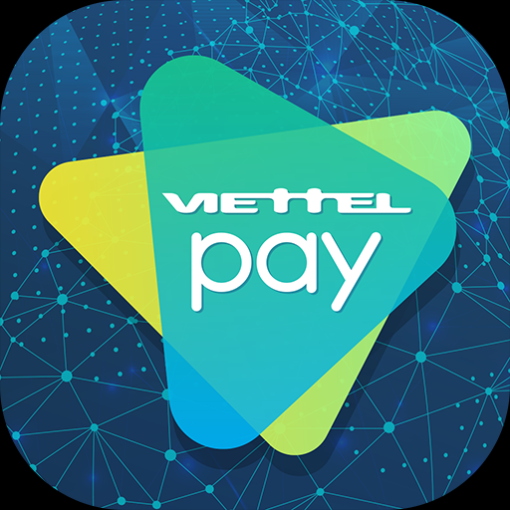 | Gọi *998#

Mục đích sử dụng ViettelPay trong nhận tiền dịch vụ môi trường rừng

- Nhằm làm giảm rủi ro cho đơn vị chi trả (Quỹ BV&PTR, hoặc Vườn quốc gia…) khi mang tiền mặt đến chi trả cho các hộ gia đình nhận khoán bảo vệ rừng, các chủ rừng là cá nhân, hộ gia đình, cộng đồng.
- Tăng tính minh bạch trong quá trình chi trả tiền dịch vụ môi trường rừng.
- Nhằm làm giảm thời gian chi trả tiền dịch vụ môi trường rừng. Người dân sẽ được nhận tiền dịch vụ môi trường rừng nhanh hơn.
- Nhằm giảm rủi ro cho bản thân các hộ gia đình, cá nhân, cộng đồng nhận tiền DVMTR trong việc giữ tiền mặt trong gia đình thông qua hình thức ví điện tử.

Lợi ích của sử dụng ViettelPay
- Nhận tiền DVMTR nhanh hơn
- Nhật tiền vào bất kỳ giờ nào trong ngày không cần phải tập trung tại một thời điểm, một ngày nào đó để nhận.
- Đảm bảo nhận đúng và đủ tiền DVMTR
- Nhận tiền DVMTR ngay tại nhà bằng điện thoại, không cần phải đi đến nhà trưởng thôn, UBND xã để nhận.
- Có thể lựa chọn rút tiền mặt, hoặc giữ tiền trong điện thoại để dùng cho việc khác như nạp tiền điện thoại, chuyển tiền cho người thân, mua hàng tại cửa hàng tạp hóa có biển hiệu Viettel


Đối tượng sử dụng ViettelPay
- Hộ gia đình, cá nhân là chủ rừng, hoặc nhận khoán bảo vệ rừng có tiền Dịch vụ môi trường rừng  - Cộng đồng, nhóm hộ, tổ chức thôn/bản nhận tiền dịch vụ môi trường rừng có tài khoản cộng đồng là ViettelPay  - Các cá nhân, đơn vị khác có nhu cầu sử dụng ví điện tử là ViettelPay | 

Quyền và trách nhiệm của bên cung ứng dịch vụ ViettelPay
- Công ty xây dựng các hệ thống cán bộ Viettel địa bàn (thôn, xã) sẵn sàng hỗ trợ người dân khi cần thiết.
- Công ty Viettel đảm bảo hệ thống hoạt động 24/7.
- Cán bộ Viettel cấp huyện sẽ thường xuyên cập nhật danh sách các điểm dịch vụ Viettel mới tại thôn/xã
- Cán bộ Viettel sẽ hỗ trợ người dân sử dụng ViettelPay khi có yêu cầu
- Trong trường hợp tại địa bàn không có sóng điện thoại, cán bộ Viettel sẽ cùng với trưởng thôn thông báo đến người dân khi nhận tiền dịch vụ môi trường rừng.
- Đảm bảo cán bộ Viettel địa bàn được tập huấn và hướng dẫn người dân sử dụng Viettel Pay khi cần thiết.

Quyền và trách nhiệm của bên sử dụng dịch vụ Viettelpay
- Không để làm mất chứng minh thư.
- Không chia sẻ mật khẩu với những người không đáng tin cậy. Tốt nhất là giữ bí mật mật khẩu.
- Trong trường hợp không nhận được tiền dịch vụ môi trường rừng như những người khác trong thôn, có thể liên hệ trưởng thôn/trưởng nhóm để tìm nguyên nhân.
- Trưởng thôn/trưởng nhóm nếu có thành viên nhóm thắc mắc về ứng dụng ViettelPay thì có thể liên hệ với cán bộ Viettel địa bàn.
- Trưởng thôn/trưởng nhóm nếu có thành viên thắc mắc về tiền DVMTR liên hệ với Quỹ BV&PTR tỉnh hoặc VQG để được giải đáp.

PHẦN 3: XỬ LÝ CÁC TÌNH HUỐNG RỦI RO KHI SỬ DỤNG VIETTEL PAY

Trường hợp người dân không biết đọc tinh nhắn
- Bước 1: tìm trong danh sách đính kèm, cán bộ Viettel gần nhà nhất.
- Bước 2: cán bộ Viettel sẽ hướng dẫn người dân cách đọc tin nhắn và kiểm tra số dư tài khoản
- Hoặc người dân có thể gặp trưởng thôn/bản, thành viên ban quản lý thôn để được hướng dẫn

Trường hợp người dân không biết chữ
- Trường hợp người dân không biết chữ để kiểm tra số dư tài khoản, hoặc rút tiền mặt, người dân có thể làm theo các cách sau:
  - Liên hệ cán bộ Viettel gần nhất (trong danh sách đính kèm cuối tài liệu) để được hỗ trợ rút tiền mặt.
  - Hoặc gặp ban quản lý thôn, người nhà biết chữ (con, cháu) để giúp đọc , kiểm tra số dư tài khoản.

Trường hợp quên mật khẩu truy cập
Với trường hợp quên mật khẩu truy cập, chỉ có thể được cấp lại mật khẩu bằng cách đem chứng minh thư, điện thoại đã đăng ký viettel pay ra cửa hàng viettel cấp huyện. Hoặc liên hệ cán bộ Viettel địa bàn nhờ hỗ trợ và liên hệ hướng dẫn.

Trường hợp mất điện thoại
Bước 1: Người dân gọi lên tổng đài số 1800900 báo mất điện thoại và cung cấp thông tin để tổng đài khóa sim
Bước 2: Người dân mang chứng minh thư (chính chủ) ra Cửa hàng Viettel gần nhất để cấp lại SIM (lấy lại số ĐT bị mất). Mật khẩu và tiền trong TK Viettelpay không thay đổi.

Trường hợp mất chứng minh thư
Người dân vẫn rút tiền mặt được, với điều kiện phải tự thao tác rút tiền mặt từ ViettelPay trên điện thoại (vì ko có CMT nên các điểm của Viettel sẽ ko thao tác thay cho bà con trên điện thoại), sau đó ra điểm Viettel đọc mã số rút tiền để được rút tiền.

PHẦN 4: DÀNH CHO CÁN BỘ TẬP HUẤN VIÊN

Chia nhóm

Mỗi tập huấn viên chịu trách nhiệm 1 nhóm. Yêu cầu:
- mỗi nhóm từ 4-6 người
- Tập huấn viên theo sát nhóm này từ đầu buổi đến khi kết thúc khóa tập huấn là làm bài tập rút tiền
- Những người có điện thoại thông minh Sam Sung vào chung 1 nhóm (trường hợp nhiều hơn 6 người thì tách làm 2 nhóm hoặc hơn). Lưu ý: Trường hợp địa điểm tập huấn không có wifi/internet, thì các điện thoại thông minh sam sung có 3 G vào 1 nhóm, thông minh nhưng không có 3G thì vào 1 nhóm
- Nhóm nên là số chẵn để chia cặp thực hành
- Những người có điện thoại thông minh khác không phải là Sam Sung tập trung thành nhóm.
- Những người có điện thoại bàn phím (không thông minh) vào 1 nhóm.
- Những người cao tuổi, không biết chữ vào một nhóm

Nội dung tập huấn:
Các tập huấn viên cần hướng dẫn kèm thực hành cho dân các nội dung sau:
- Cách đổi mật khẩu của ViettelPay
- Cách kiểm tra số dư tài khoản ViettelPay
- Cách nạp tiền từ ViettelPay sang điện thoại của học viên
- Cách nạp tiền từ Viettelpay của học viên sang điện thoại của bạn cùng nhóm (nạp thẻ cào cho người khác từ ViettelPay)
- Cách chuyển tiền từ ViettelPay sang ViettelPay (sử dụng để mua hàng hóa sau này)
- Cách chuyển tiền từ ViettelPay sang tài khoản ngân hàng (sử dụng khi muốn chuyển tiền cho con đi học hay người nhà đi làm xa nếu người đó có tài khoản ngân hàng)
- Cách rút tiền mặt tại cửa hàng tạp hóa
Lưu ý dành cho tập huấn viên hướng dẫn người không biết chữ, người cao tuổi, cần đảm bảo ít nhất các nội dung sau:
- Cách kiểm tra số dư tài khoản Viettelpay
- Cách nạp tiền từ ViettelPay sang điện thoại của học viên (nạp thẻ cào)
- Cách rút tiền mặt tại cửa hàng tạp hóa

Bài tập thực hành
Phần tiền thực hành là không bắt buộc, tùy vào năng lực của cơ quan tổ chức khóa tập huấn.
Bài tập 1- Đổi mật khẩu:

Trưởng nhóm (cán bộ Viettel) cho mỗi người 5 phút nghĩ sẵn số mật khẩu của mình. Và thực hành mở tài khoản.
Lưu ý: thành viên có thể ghi tạm mật khẩu mới ô trống dưới đây để tránh trường hợp quên mật khẩu.
Mỗi người sử dụng điện thoại của mình để thực hành đổi mật khẩu.

----------------------------------------------------------------------------------------------------

 Bài tập 2- Kiểm tra số dư tài khoản : Các học viên sử dụng điện thoại của mình để kiểm tra số dư tài khoản ViettelPay. Ghi số dư tài khoản vào phần trống bên dưới báo cho trưởng nhóm (cán bộ Viettel).
(Cán bộ Viettel có nhiệm vụ hỗ trợ các học viên thực hành kiểm tra số dư tài khoản)

-----------------------------------------------------------------------------------------------------------

-----------------------------------------------------------------------------------------------------------

Bài tập3: nạp tiền điện thoại từ tài khoản Viettel Pay:

Nhiệm vụ:

- Kiểm tra số dư tài khoản Viettelpay hiện có, kiểm tra số tiền trong tài khoản điện thoại của mình (tài khoản dùng để gọi điện).

  - Số dư trong tài khoản Viettelpay là:…………………………………………….. đồng

- Nhiệm vụ 1: là mỗi người tự nạp 10 nghìn đồng vào tài khoản điện thoại của mình dùng để gọi điện
- Nhiệm vụ 2: Trong nhóm chia thành các cặp, mỗi người nạp 10 nghìn đồng vào tài khoản điện thoại (dùng để gọi điện) của người cùng cặp với mình. Đảm bảo ai cũng được nạp 10 nghìn. Sau hoạt động này tổng cộng mỗi người được nạp 20,000 đồng (10,000 đồng tự nạp, và 10,000 đồng do người khác nạp).
- Kiểm tra lại số dư trong tài khoản điện thoại đảm bảo rằng mỗi người đã được nạp thêm 20 nghìn đồng vào điện thoại của mình. Với Viettel quay số *101#

- Kiểm tra lại số dư tài khoản ViettelPay. Đảm bảo số dư đã giảm đi 20,000 đồng so với số dư ban đầu.
  - Số dư sau khi kết thúc bài tập nạp tiền là: …………………………………………………… đồng
- So sánh số dư của các thành viên nhóm. Nếu có sự chênh lệch lớn số dư trước và sau khi làm bài tập hơn 20,000 đồng thì cần kiểm tra xem người đó có làm sai không.

Lưu ý: nạp tiền vào tài khoản điện thoại (để gọi) chứ không phải nạp tiền vào tài khoản Viettel Pay

Bài tập 4- Chuyển tiền đến tài khoản ngân hàng: Mỗi lớp tập huấn lựa chọn 1 – 2 tài khoản ngân hàng của người thuộc dự án VFD, hoặc cán bộ Quỹ/Vườn hoặc Viettel để cho học viên thực tập chuyển tiền vào tài khoản ngân hàng.

Nhiệm vụ:
- Học viên kiểm tra số dư tài khoản.
  - Số dư trong tài khoản hiện có là:………………………………………………. Đồng
- Học viên chuyển 10,000 đồng vào 01 tài khoản ngân hàng được công khai.
- Nội dung chuyển tiền: “ HỌ TÊN số điện thoại”.
- Sau khi chủ tài khoản ngân hàng nhận được tiền công bố tên người đã chuyển thành công, và tiến hành chuyển trả tiền lại cho các học viên.
- Học viên kiểm tra số dư tài khoản đảm bảo đã nhận được tiền và số dư tài khoản không thay đổi

  - Số dư trong tài khoản sau khi làm bài tập này là:……………………………………đồng

- So sánh số dư của các thành viên nhóm. Nếu số dư trước và sau khi làm bài tập này khác nhau là làm sai. Cần kiểm tra và hướng dẫn lại.

Lưu ý: cán bộ Viettel, hoặc VFD lựa chọn tài khoản ngân hàng có sử dụng internet banking để có thể chuyển trả về cho các học viên.

Bài tập5: thực hành chuyển trả tiền cho người khác: Mỗi thành viên trong cặp đôi đang nợ người còn lại 10 nghìn đồng do lần trước vay tiền mua thuốc lá, bánh kẹo…
Nhiệm vụ:
- Chia nhóm theo cặp
- Kiểm tra số dư tài khoản
  - Số dư tài khoản hiện có là: …………………………………………….. đồng
- Sử dụng Viettel Pay để chuyển 10,000 đồng cho người cùng cặp. Sau đó người được nhận 10 nghìn đồng sẽ chuyển trả lại cho người kia.
- Kiểm tra lại số dư tài khoản sau khi chuyển đảm bảo rằng số dư sau khi được chuyển trả bằng số dư ban đầu
  - Số dư tài khoản sau khi kết thúc bài tập là:………………………………….đồng

So sánh số dư của các thành viên nhóm. Nếu số dư trước và sau khi làm bài tập khác nhau, là có người làm sai. Cần hướng dẫn lại.

Bài tập 6- thực hành mua hàng: nhóm tự thảo luận xem học viên muốn mua hàng hóa gì ở cửa hàng tạp hóa (giá trị hàng mua phải nhỏ hơn 10,000đ) ghi xuống dưới đây. Cả nhóm lập ra danh sách các hàng cần mua và số lượng. Sau đó đọc danh sách đó cho cả nhóm. Tôi muốn mua các loại hàng sau:

……………………………………………………………………………………………………………………………………

……………………………………………………………………………………………………………………………………

Các nhóm đến các cửa hàng tạp hóa gần nhất (có mở làm đại lý viettel) để mua các hàng đã liệt kê, mang quay về lớp học. Sử dụng mua hàng bằng tiền trong ViettelPay.

Bài tập 7 – Rút tiền mặt: Mỗi nhóm có nhiệm vụ đi ra cửa hàng viettel gần nhất rút 50,000 đồng, rút xong tập trung lại lớp học, nộp lại cho giảng viên.
Hoạt động:
- Kiểm tra số dư tài khoản trước khi rút tiền

Số dư tài khoản hiện có là:……………………………………………………………………….đồng

- Ra cửa hàng Viettel gần nhất để rút 50,000 đ đưa lại cho trưởng nhóm là người của Viettel.
- Người của Viettel chuyển khoản lại 50,000đ vào tài khoản cho thành viên, hoặc đưa tiền mặt lại cho học viên sau khi các thành viên nhóm đã rút được 50,000 đồng
- Kiểm tra lại số dư.

Số dư tài khoản sau khi làm bài tập là:………………………………………………………đồng

PHẦN 5: HƯỚNG DẪN CHI TIẾT CÁCH SỬ DỤNG VIETTELPAY DÀNH CHO ĐIỆN THOẠI THÔNG MINH
MỞ TÀI KHOẢN VÀ ĐĂNG KÝ SỬ DỤNG VIETTELPAY
Lưu ý: các tài khoản mới mở chỉ có thể nhận tiền, nạp tiền điện thoại từ tài khoản. Để rút tiền mặt, và chuyển khoản từ tài khoản đó chủ tài khoản cần ra cửa hàng Viettel để tiến hành định danh và đăng ký gói 3.
Bước 1: Tìm kiếm từ khóa “ViettelPay” trên CHPlay hoặc AppStore, và tiến hành cài đặt.  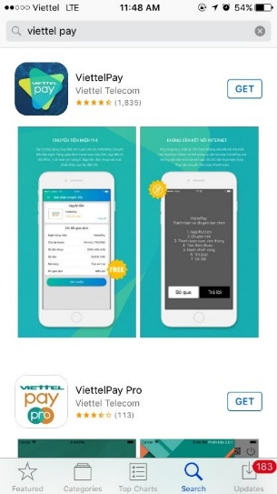 | Bước 2: Truy cập ứng dụng ViettelPay, chọn Đăng ký  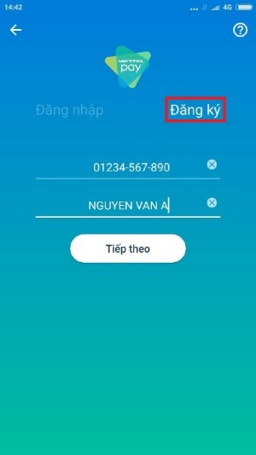 | Bước 3: Nhập Số điện thoại và Tên đăng ký
Bước 4: Tạo mật khẩu lần đầu tiên (6 số)  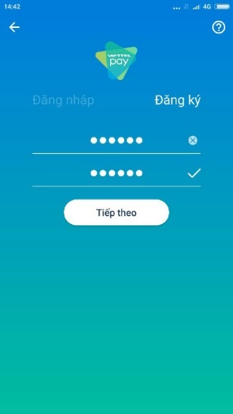 | Bước 5: Nhập mã OTP (là mã xác thực) được gửi về Số điện thoại đăng ký. Đăng ký thành công.  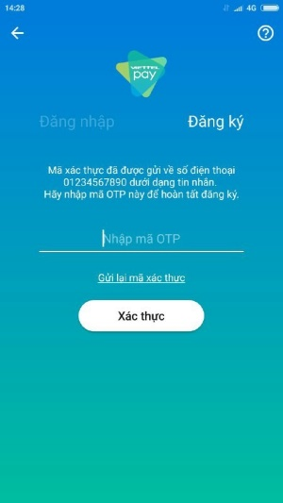

Định danh tài khoản
Ra cửa hàng Viettel hoặc, liên hệ cán bộ Viettel tại thôn để được hỗ trợ và hướng dẫn định danh

ĐỔI MẬT KHẨU TÀI KHOẢN VIETTEL PAY

Bước 1: Mở phần mềm Viettel Pay trên điện thoại -> Nhập mật khẩu, số điện thoại hiện dùng để đăng nhập tài khoản Viettel Pay -> Nhấn vào “Đăng nhập”  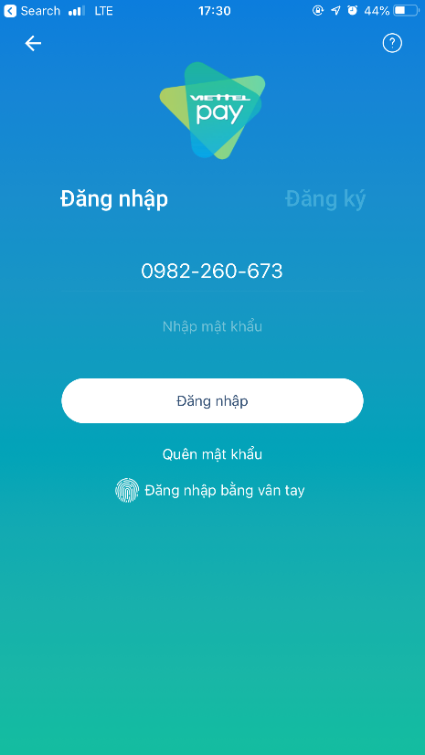 | Bước 2: Vào “Cài đặt”  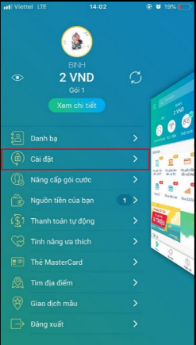 | Bước 3: Chọn “Thay đổi mật khẩu”  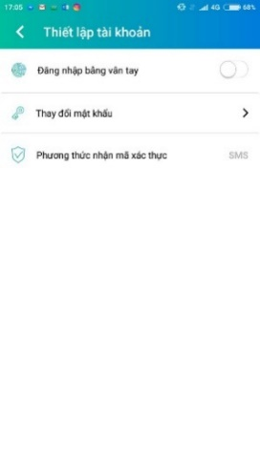
Bước 4: Nhập mật khẩu hiện dùng (mật khẩu cũ) -> chọn “ Tiếp tục”  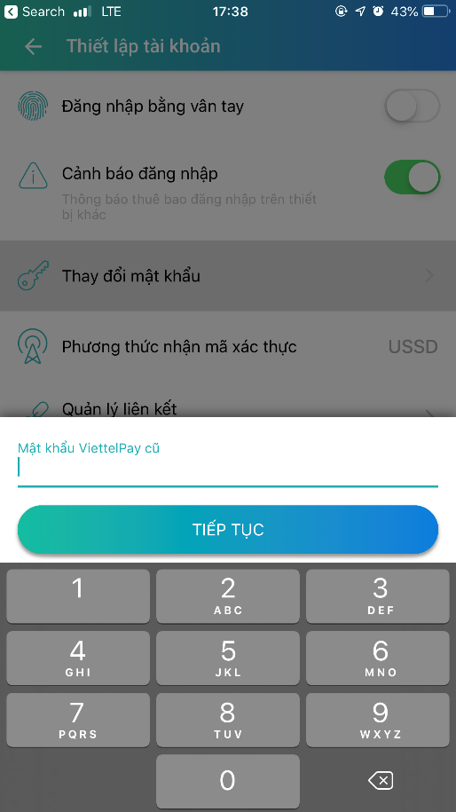 | Bước 5: Sau đó, nhập mật khẩu Viettel Pay mới vào 2 dòng để trống (chọn mật khẩu Viettel Pay là số dễ nhớ nhưng cũng khó bị người khác biết)  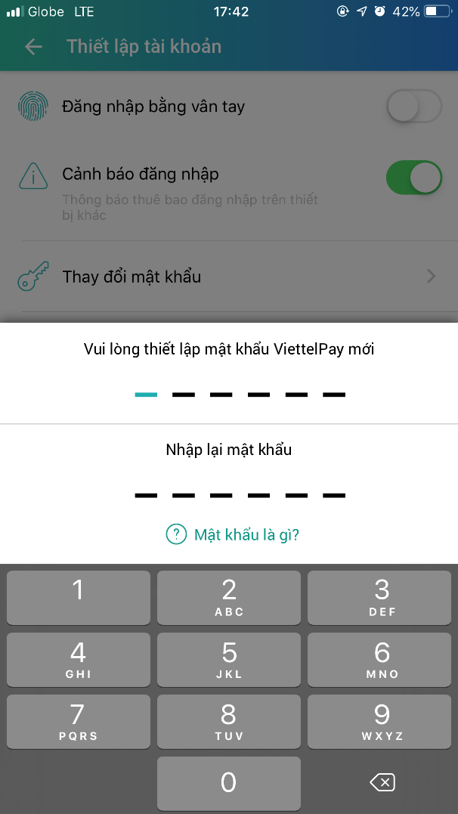

KIỂM TRA SỐ DƯ TÀI KHOẢN qua tin nhắn

Bước 1 | Bước 1: Từ màn hình chính vào phần tin nhắn
Bước 2 | Mở phần tin nhắn, tìm đến tin nhắn gửi từ VIETTELPAY -> đọc tin nhắn mới nhất  Tin nhắn thường có nội dung ví dụ:  “TK ViettelPay 9704….4052 GD +1,000,000 VND lúc 2019-01-12 10:28:40. Số dư: 1,0020,450 VND. ND: GD cộng tiền TK VTT…”

Kiểm tra số dư qua phần mềm
Bước 1: Mở ứng dụng Viettel Pay trên điện thoại  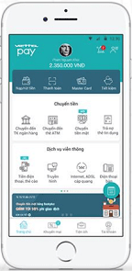 | Bước 2: Nhập mật khẩu -> Chọn “Đăng nhập”  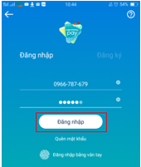 | Bước 3: Ẩn hiện số tiền, làm mới lại số dư tài khoản: Chọn biểu tượng con mắt để ẩn/hiện số dư, chọn biểu tượng loading để làm mới lại số dư.  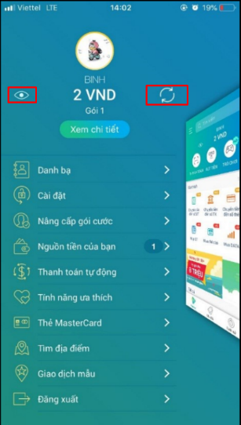

Nạp tiền điện thoại từ tài khoản Viettelpay
Bước 1: Mở ứng dụng trên điện thoại -> đăng nhập vào tài khoản Viettel Pay  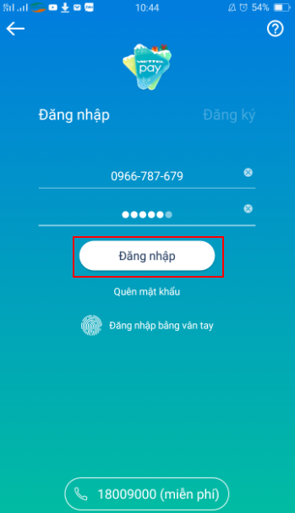 | Bước 2: Trong chức năng “Viễn thông” chọn “mua thẻ cào” hoặc “Nạp Đt”  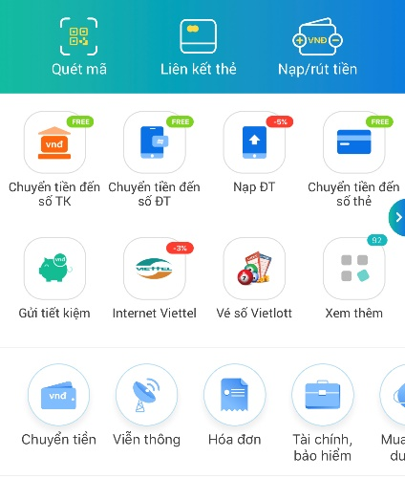 | Bước 3: Chọn loại thẻ cào và mệnh giá. Hoặc chọn số tiền cần nạp cho điện thoại  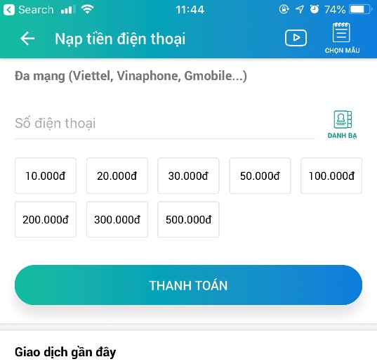 | Bước 4: Chọn nguồn tiền -> Chọn “Xác nhận”  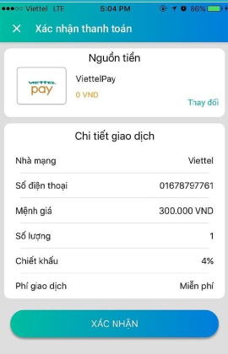 | 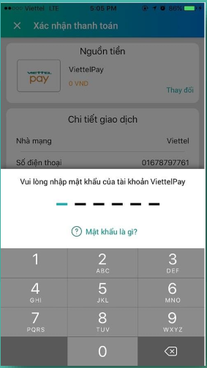  Bước 5: Nhập PIN và OTP để xác nhận giao dịch -> Kết thúc giao dịch

Chuyển từ viettel pay tài khoản ngân hàng
Sử dụng khi muốn chuyển tiền cho con đi học ở thành phố có sử dụng tài khoản ngân hàng.
Bước 1: Trên màn hình ViettelPay, chọn tính năng chuyển tiền đến số TK  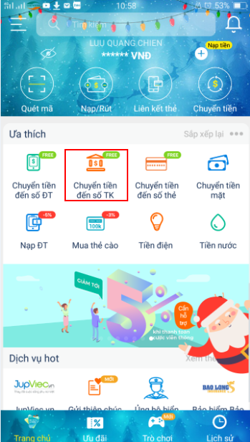 | Bước 2: Chọn Tên Ngân hàng muốn chuyển tiến đến  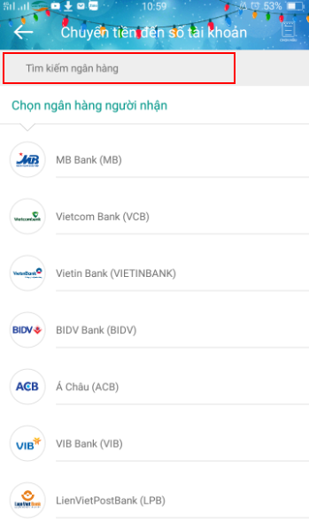 | 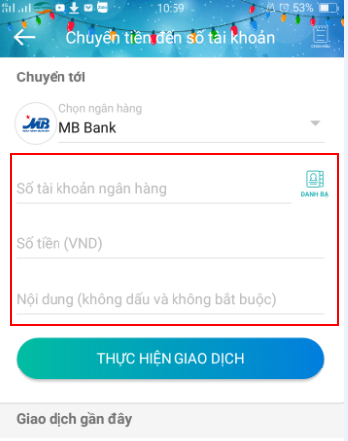  Bước 3: Nhập số Tài khoản Ngân hàng người nhận, số tiền cần chuyển và nội dung chuyển tiền, sau đó Ấn Thực hiện | Bước 4: Nhập mà OTP trên màn hình, sau đó ấn gửi để kết thúc  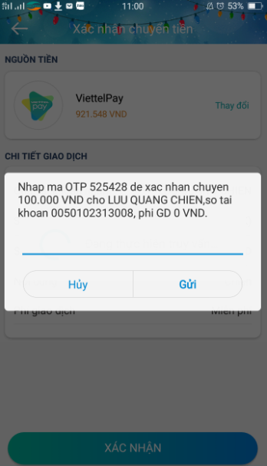

Chuyển tiền Viettelpay viettel pay
- Chỉ áp dụng với các số điện thoại có đăng ký tài khoản ViettelPay hoặc Bank-plus
- Ứng dụng:
  - để mua hàng từ cửa hàng tạp hóa nơi chủ cửa hàng có sử dụng tài khoản ViettelPay. Có thể sử dụng để mua hàng ở cửa hàng tạp hóa như nước mắm, mì chính, bánh kẹo, thuốc lá…. Miễn là trong tài khoản còn đủ tiền để mua
  - Áp dụng khi có nhu cầu trả nợ người khác, chuyển tiền cho người thân có tài khoản ViettelPay
  - Áp dụng khi chuyển tiền dịch vụ môi trường rừng từ trưởng thôn/cộng đồng đến cho các hộ thành viên
Bước 1: Mở ứng dụng ViettelPay và đăng nhập vào tài khoản  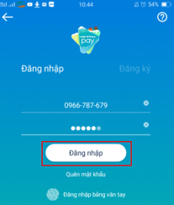 | Bước 2: Trong chức năng chuyển tiền, chọn Chuyển tiền đến số điện thoại  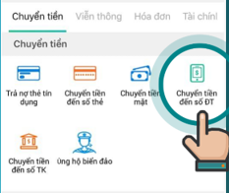 | Bước 3: Nhập số điện thoại cần chuyển  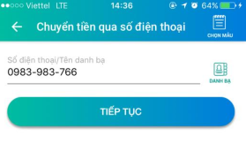 | Bước 4: Lựa chọn tài khoản nhận tiền của người nhận  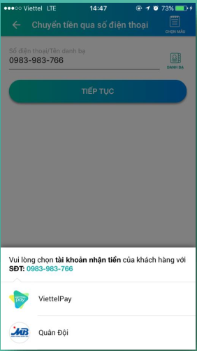 | Bước 5: Kiểm tra lại tên người nhận và nhập tiền cần chuyển  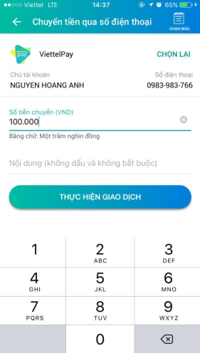

Chuyển tiền mặt
Bước 1: Mở ứng dụng Viettel Pay -> đăng nhập -> Trong chức năng  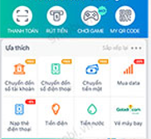  “ | Bước 2: Chuyển tiền” -> Chọn “Chuyển tiền mặt”  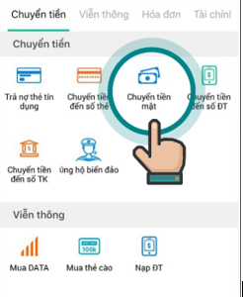 | Bước 3: Nhập các thông tin chuyển tiền  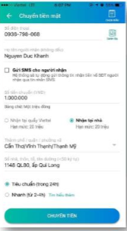 | Bước 3: Nhập mật khẩu ViettelPay -> nhập mã OTP -> xác nhận và hoàn tất giao dịch  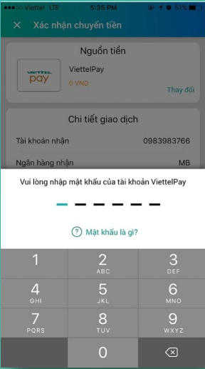

Vì thời gian chuyển tiền mặt khoảng 48h và chuyển tiền mặt đến vùng núi mất phí nên sẽ không thực hành bài tập này. Người sử dụng có nhu cầu chuyển tiền mặt, các cán bộ Viettel tại địa phương sẽ hỗ trợ.

Rút tiền mặt
Bước 1: Tại màn hình ViettelPay , chọn tính năng Nạp/Rút  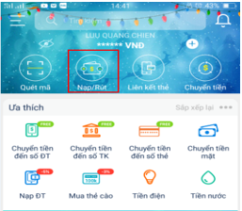 | Bước 2: Chọn Rút tiền, nhập số tiền muốn rút -> Ấn Rút tiền  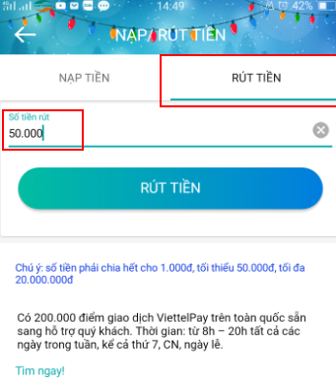 | Bước 3: Ấn xác nhận  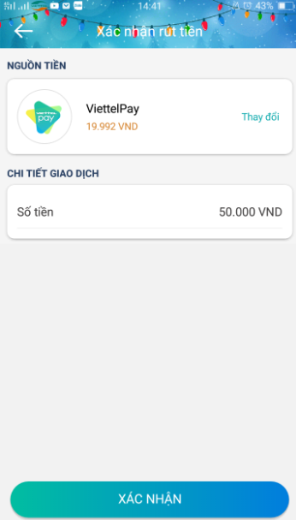
Bước 4: Kiểm tra lại số tiền cần rút (có thể thay đổi) Ấn xác nhận | Bước 5: Nhập mã OTP để xác nhận rút tiền  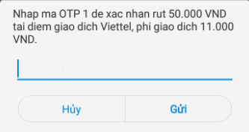

PHẦN 6: HƯỚNG DẪN CHI TIẾT CÁCH SỬ DỤNG VIETTELPAY *998#

Mở tài khoản Viettel Pay
Lưu ý: các tài khoản mới mở chỉ có thể nhận tiền, nạp tiền điện thoại từ tài khoản. Để rút tiền mặt, và chuyển khoản từ tài khoản đó chủ tài khoản cần ra cửa hàng Viettel để tiến hành định danh và đăng ký gói 3. Ra cửa hàng Viettel hoặc, liên hệ cán bộ Viettel tại thôn để được hỗ trợ và hướng dẫn định danh (lên gói 3)
Bước 1: Bấm số *998#, nhấn nút gọi  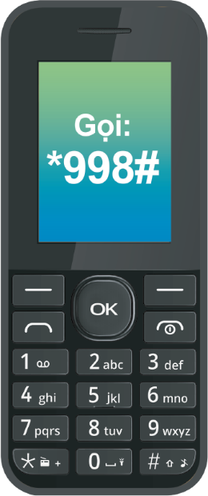 | Bước 2: Chọn “Trả lời”, đánh số 1  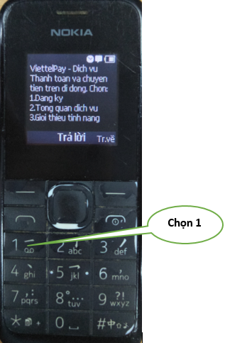 | Bước 3&4: Tạo mật khẩu lần đầu tiên (6 số) và nhập lại mật khẩu  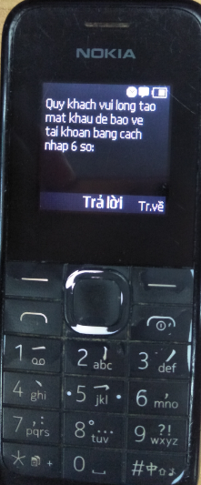 | Bước 5: Nhập mã OTP (là mã xác thực) được gửi về Số điện thoại đăng ký. Đăng ký thành công  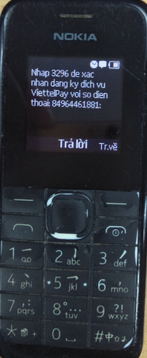

Đổi mật khẩu
Bước 1: Bấm số *998#, nhấn nút gọi ->  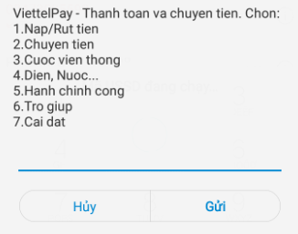  Chọn “Trả lời”, đánh số “7” | Bước 2: Chọn “Trả lời”, đánh số “1”  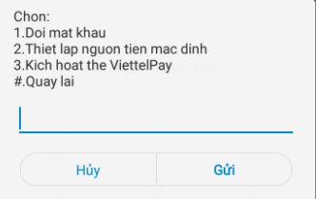 | Bước 3: Nhập mật khẩu hiện dùng (mật khẩu cũ) -> chọn “ Gửi”  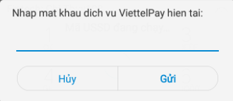 | 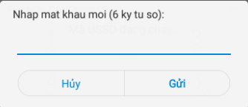  Bước 4: Sau đó, nhập 2 lần mật khẩu Viettel Pay mới (chọn mật khẩu Viettel Pay là số dễ nhớ nhưng cũng khó bị người khác biết

Kiểm tra số dư tài khoản
Bước 1: Gọi *998#  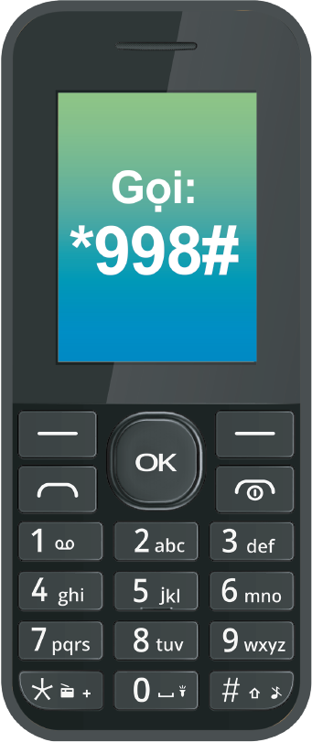 | Bước 2: Chọn phím 6 Ấn Gửi  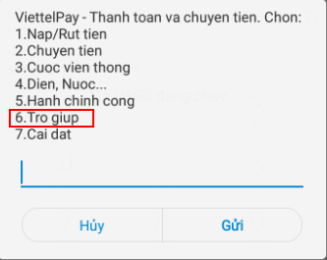 | Chọn phím 3 Ấn gửi  Chọn phím 1 Ấn gửi  Nhập mật khẩu Ấn gửi  Hệ thống tự động hiển thị thông báo số dư trên màn hình và gửi tin nhắn về điện thoại của khách hàng  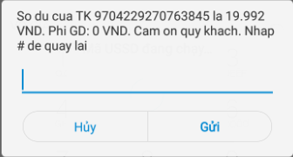

Nạp tiền điện thoại từ tài khoản Viettelpay
cho người khác hoặc bản thân
Bước 1: Gọi *998# | Bước 2: Chọn “Trả lời” -> Nhập số 3 từ bàn phím để chọn “Cước viễn thông”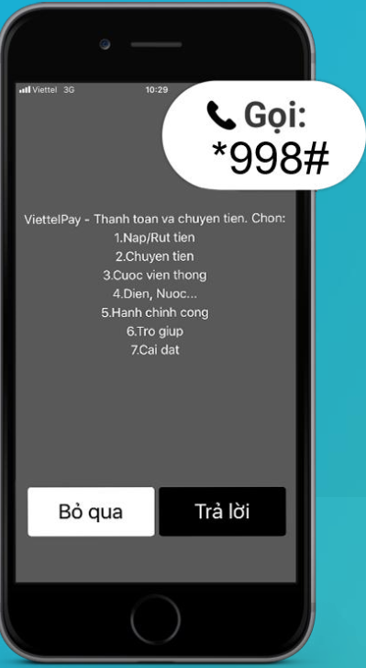 | Bước 3: Nhập số 4 từ bàn phím để “mua mã thẻ cào” cho người khác  Hoặc nhập số 2 để nạp tiền cho điện thoại của mình “Số của tôi”  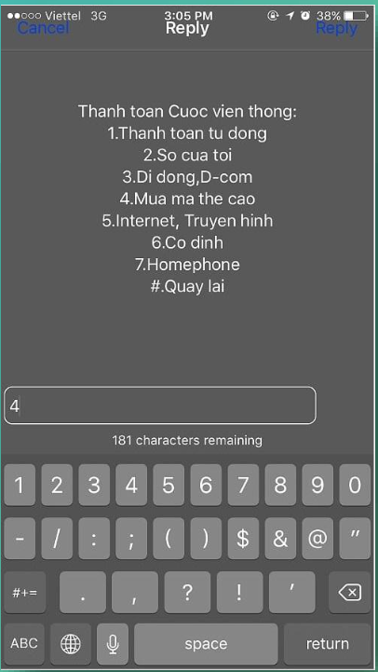 | Bước 4: Chọn “Trả lời” -> lựa chọn loại thẻ cần mua nhập số tương ứng. Ví dụ số 1 là thẻ Viettel…  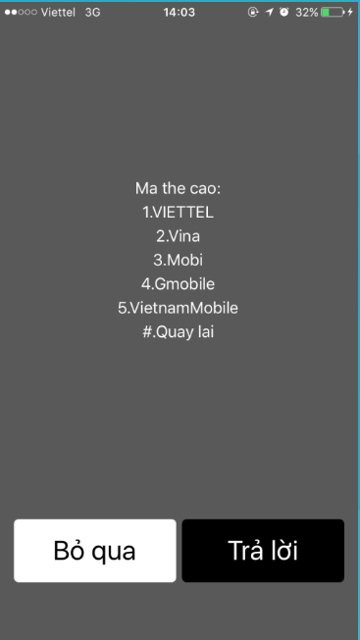  Nếu chọn số 2 để nạp tiền cho bản thân thì nhập số tiền cần nạp
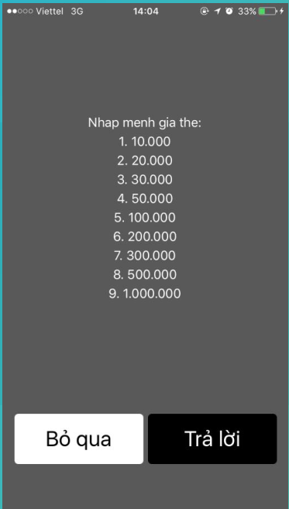 | Chọn “Trả lời” -> Nhập mật khẩu Viettel Pay -> hoàn tất  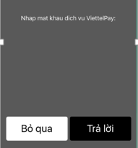

Chuyển tiền từ viettelpay đến tài khoản ngân hàng
Sử dụng khi muốn chuyển tiền cho con đi học ở thành phố có sử dụng tài khoản ngân hàng.
Điện thoại thông thường
Bước 1: Ấn *998#, sau đó chọn phím 2 và ấn Gửi:  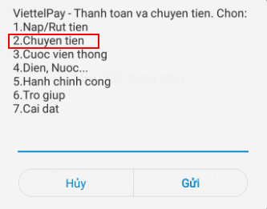 | Bước 2: Chọn phím 2 Ấn gửi  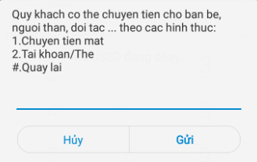 | Bước 3: Chọn phím 2 Ấn gửi  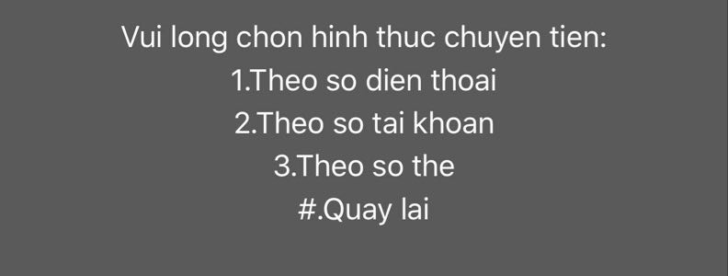 | Chọn số thứ tự Ngân hàng tương ứng Ấn gửi  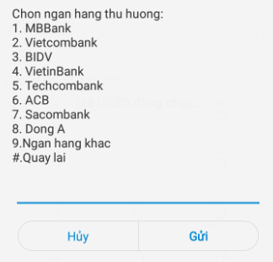
Bước 3: Nhập số Tài khoản, số tiền, nội dung chuyển tiền  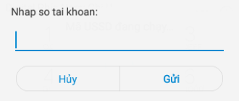  Nhập mật khẩu ViettelPay  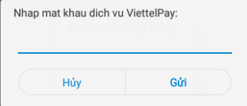 | Bước 4: Nhập mã OTP để kết thúc chuyển tiền  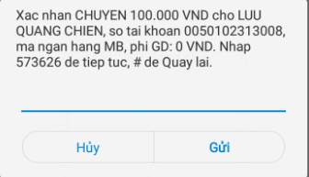

Chuyển tiền VIETTEL PAY VIETTELPAY
- Chỉ áp dụng với các số điện thoại có đăng ký tài khoản ViettelPay hoặc Bank-plus
- Áp dụng để mua hàng từ cửa hàng tạp hóa nơi chủ cửa hàng có sử dụng tài khoản ViettelPay. Có thể sử dụng để mua hàng ở cửa hàng tạp hóa như nước mắm, mì chính, bánh kẹo, thuốc lá…. Miễn là trong tài khoản còn đủ tiền để mua
- Áp dụng khi có nhu cầu trả nợ người khác, chuyển tiền cho người thân có tài khoản ViettelPay
- Áp dụng khi chuyển tiền dịch vụ môi trường rừng từ trưởng thôn/cộng đồng đến cho các hộ thành viên
Bước 1: Ấn *998#, sau đó chọn phím 2 và ấn Gửi: | Bước 2: Chọn Phím 2 Ấn gửi | Bước 3: Chọn Phím 1 Ấn gửi  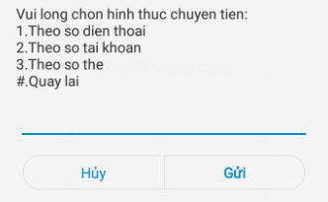 | Bước 4: Nhập số điện thoại cần chuyển  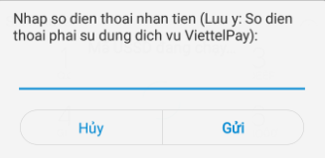
Bước 5: Nhập số Tài khoản, số tiền, nội dung chuyển tiền | Bước 6: Nhập mật khẩu ViettelPay | Bước 7: Kiểm tra lại tên người nhận và nhập mã OTP để kết thúc giao dịch  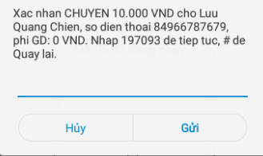

Chuyển tiền mặt

Bước 1: Ấn *998# chọn phím 2 và Ấn gửi | Bước 2: Nhập phím 1 Ấn gửi | Bước 3: Chọn hình thức nhận Ấn gửi  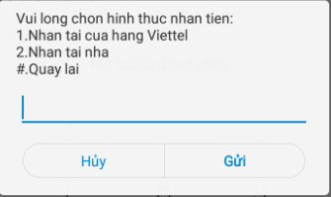 | Bước 4: Nhập họ tên, số ĐT, địa chỉ người nhận Ấn gửi  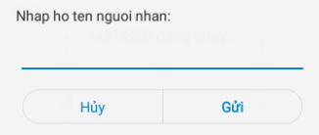
Bước 5: Chọn hình thức chuyển Ấn gửi  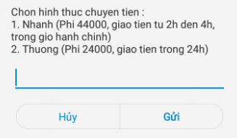 | Bước 6: Lựa chọn gửi mã nhận tiền cho người nhận Ấn gửi  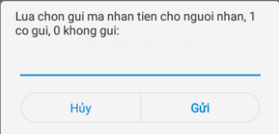 | Bước 7: Nhập mật khẩu ViettelPay Ấn gửi  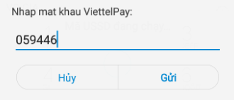 | Bước 8: Nhập mã OTP để kết thúc giao dịch  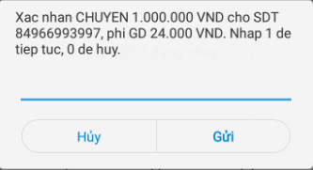

Rút tiền mặt
Bước 1: Gọi *998# Chọn “Trả lời” -> nhập số 1 từ bàn phím để chọn Rút tiền  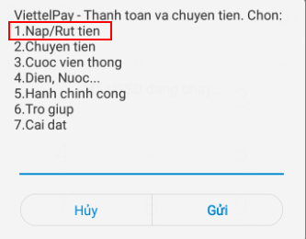 | Bước 2: Nhập phím 2 Ấn gửi  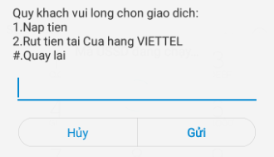 | Nhập số tiền cần rút Ấn gửi  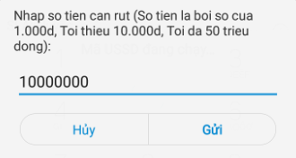 | Bước 3: Nhập mã OTP Ấn gửi để kết thúc  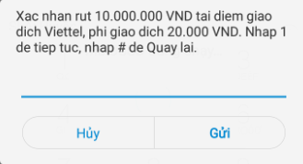

PHẦN 7: BẢNG TÓM TẮT THAO TÁC

ĐỔI MẬT KHẨU

*998# ⎮ ⎮ ⎮ mật khẩu cũ ⎮mật khẩu mới ⎮ mật khẩu mới

KIỂM TRA SỐ DƯ
*998# ⎮ ⎮ ⎮ ⎮mật khẩu

TỰ NẠP TIỀN ĐIỆN THOẠI
*998#⎮⎮⎮ số tiền ⎮ mật khẩu⎮ mã OTP (4 số)

VIETTEL PAY TÀI KHOẢN NGÂN HÀNG

*998# ⎮ ⎮ ⎮ ⎮ số tên ngân hàng ⎮ họ tên tài khoản người nhận ⎮ số tài khoản ngân hàng ⎮ số tiền chuyển ⎮nội dung chuyển ⎮ mật khẩu ⎮mã OTP (4 số)

Số tên ngân hàng: MB Bank Vietcombank BIDV Vietinbank Techcombank ACB Sacombank Đông Á Ngân hàng khác

MUA HÀNG BẰNG VIETTELPAY
(chuyển từ VIETTEL PAY VIETTELPAY)

*998# ⎮⎮ ⎮⎮ số điện thoại⎮số tiền⎮nội dung chuyển⎮mật khẩu ⎮mã OTP (4 số)
RÚT TIỀN MẶT
*998# ⎮1⎮2⎮ số tiền⎮ Mật khẩu ⎮ Mã OTP (4 số)

